**第一题** **Peacock–Weakley型阴离子（11分,占8%）**

将19.27 mL浓度为0.5190 mol/L的钨酸钠溶液加入到56.19 mL蒸馏水中，然后在搅拌下滴入23.07 mL浓度为0.3467 mol/L的硝酸溶液，再在搅拌下滴入1.47 mL浓度为0.5749 mol/L金属离子Xz+的简单含氧酸盐A的溶液（为化学计量比的84.5%），静置3周后可得到一种含Peacock–Weakley型阴离子的结晶B，过程中没有发生氧化还原反应

**1-1**已知A中X的质量分数为45.80%，推出A的化学式，并给出X的名称

**1-2**已知B的化学式中仅含一个X原子且B中X的质量分数为4.618%，阴离子属于Dnd点群，其中钨原子仅有两种化学环境且均为六配位，推出B的化学式并画出B中阴离子的结构

**1-3**写出合成B的离子反应方程式

**第二题 自由度与热容（14分，占8%）**

统计热力学已经证明，分子的一个平动自由度或转动自由度对*Cv.m*的贡献为0.5*R*，通常情况下振动自由度对*Cv.m*的贡献可以忽略不计，特别的，在高温或低频振动的条件下，一个振动自由度对*Cv.m*的贡献为*R*

**2-1**设一个二维空间中有一个SO3分子，写出其振动自由度的个数

**2-2**推出单原子分子理想气体与双原子分子理想气体的*Cv.m*

**2-3**推出气态水（视为理想气体）的*Cp.m*

**2-4**已知液相中分子不存在自由平动和转动

**2-4-1**液态热容原理认为：*Cp.m.l*≈2*Cp.m.g*−2*R*（l表示液体，g表示气体），试说明其合理性

**2-4-2**通过合理推算估计液态水的*Cp.m*（实验值为4.1858 J∙g-1∙K-1）

**第三题 Donnan平衡（13分，占10%）**

Donnan平衡，是指植物细胞原生质内许多可离解的大分子被细胞与介质间的半透性质膜分隔，不能向膜内扩散，而外界溶液中的离子可向细胞内积累，造成膜内外离子浓度不等，但阴阳离子浓度乘积相等的平衡现象。唐南平衡的实质是，大分子和小分子同时存在时，大分子不能通过半透膜，小分子可自由通过，但受到不能透过半透膜的大分子存在的影响而在膜内外两边分布不均匀。因此唐南平衡反映了大分子存在时，小分子受其制约而表现的分布规律

**3-1**设有一半透膜仅允许Na+与Cl-自由通过，膜两侧存在浓度不等的Na+,Cl-以及不能通过半透膜的惰性抗衡离子，溶液始终呈电中性，写出达到平衡时，膜左侧Na+浓度*c1*，Cl-浓度*c2*，膜右侧Na+浓度c3，Cl-浓度*c4*满足的关系式（活度系数视为1）

**3-2**设有一半透膜仅允许Na+与Cl-自由通过，膜两侧水（溶液）体积为*V*且始终相等，现将*m2* g RNaz投入膜左侧水中（RNaz=Rz-+zNa+完全解离），再向膜右侧水中投入*m1* g NaCl,平衡后测得膜两侧的渗透压为*Π*，以*V，m1，m2，z，R，T，MRNaz，MNaCl*表示*Π*

**3-3***V*=1 L,*m2*=1 g,*T*=298.15 K时数据：

|  |  |  |  |  |  |  |  |  |
| --- | --- | --- | --- | --- | --- | --- | --- | --- |
| *m1*/mg | 1.00×10-3 | 1.00×10-2 | 0.100 | 1.00 | 10.00 | 1.00×102 | 1.00×103 | 1.00×104 |
| *Π*/kPa | 0.744 | 0.743 | 0.735 | 0.671 | 0.431 | 0.275 | 0.251 | 0.248 |

通过合理近似，计算*z*与*MRNaz*

**第四题 抓氢键（31分，占18%）**

通过光解作用可以产生高反应活性的金属中间体，如果没有其它气体存在，人们发现烷烃也可配位与金属原子，20世纪70年代，在固体甲烷基体中首次发现了这类物种，像二氢那样，烷烃将其C-H σ键的电子提供给金属原子，并接收金属原子反馈的π电子进入相应的σ*轨道，尽管大多数烷烃络合物是短命的而且容易被取代，人们观察到业已配位的配体中的C-H键与金属原子的相互作用，并认为螯合效应进一步提高了物种的稳定性

**4-1**画出以下反应的产物

**4-1-1**



**4-1-2**



**4-2**画出C,D,E,F,G1,G2的结构，已知G1中只含有一个镜面，C,D,E中Rh均为4配位，省略了部分反应物和生成物（ArF=3,5-二三氟甲基苯基）



**4-3-1**已知H~L中Ru均为6配位，J中Ru的质量分数为16.52%，L中Ru的质量分数为17.66%（cym=对异丙基甲基苯）



**4-3-2** L可用于催化以下反应，画出反应的所有有机产物和反应的关键中间体（acetone为丙酮）



**第五题 前面的题感觉如何，温馨提示不要死磕难题（9分，占7%）**

下图为金属元素X（深色球）和非金属元素Y（浅色球）的一种二元化合物的晶体结构，其属于立方晶系，*a*=1242.9 pm，其中一种元素的质量分数为28.416%

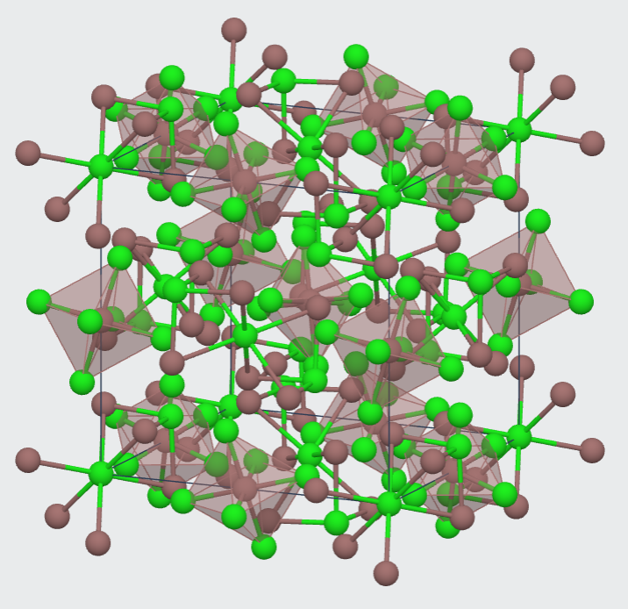 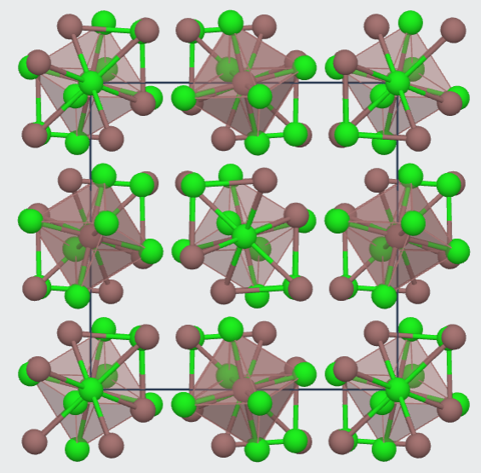

**5-1**写出该晶体的化学式，点阵形式

**5-2**该晶体可视为由两种离子团组成，写出它们的化学式

**5-3**计算该晶体的密度

**5-4-1**以元素X的单质为阴极，X的最高价氯化物的水溶液为电解质，MnO2为阳极可以组成一种性能优异的电池，已知MnO2的还原产物中Mn为+3价，写出放电反应的电池反应方程式

**5-4-2**直接写出该电池的电池容量（电池最大电量/反应物总质量，以mA∙h/g为单位）

**第六题 pH-rate 图（20分，占16%）**

众所周知，pH对有机反应的影响极大，比如氨对羰基氧的取代反应，我们现在讨论*pH*对一些反应的反应速率的影响（未经说明，溶剂均为水）

**6-1**已知反应物的*pKa1*=5.64，*pKa2*=6.63，以*pH*为横坐标，反应速率（*rate*）为纵坐标，画出以下反应的pH-rate图（水-丙酮混合溶剂）



**6-2**试给出一个合理机理来解释如下反应的pH-rate图

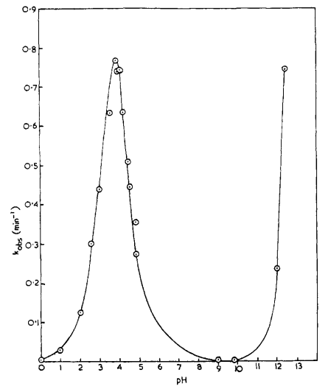

**6-3**试给以下反应提出一个合理机理（平衡常数以*K1,K2*⋯表示，速率常数以*k1,k-1*⋯表示），并推导速率方程（[H2O]可省略），通过其在不同*pH*条件下的合理近似来解释其pH-rate图

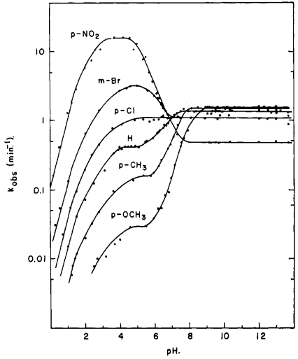**第七题 氯化铵的分解（7分，占6%）**

现考虑如下反应：

NH4Cl(s)= HCl(g)+ NH3(g)

热力学数据（298.15K）：

|  |  |  |  |
| --- | --- | --- | --- |
|  | *∆fHm𝜃*/(kJ∙mol) | *Sm𝜃*/(J∙mol-1∙K-1) | *Cp.mθ*/(J∙mol-1∙K-1) |
| NH4Cl(s) | -314.43 | 94.6 | 84.1 |
| HCl(g) | -92.307 | 189.908 | 29.12 |
| NH3(g) | -46.11 | 192.45 | 35.06 |

假定热容不随温度改变

**7-1**不考虑反应焓与反应熵随温度的改变，计算该反应*∆rGm𝜃*=0时的温度T

**7-2**现将1.14514 g NH4Cl(s)置于体积为1.91981 L的恒容容器内，加热至500 K，计算达平衡时气相各组份分压

**第八题 排序（8分，占6%）**

**8-1**将下列化合物在酸性水溶液中的脱保护速率按从小到大排序



**8-2**将下列化合物加粗键的弯曲振动势阱宽度按从小到大排序，并解释原因



**8-3**将下列化合物的张力能按从大到小排序



**8-4**将下列化合物在水中的溶解度按从小到大排序，并解释原因



**第九题 单线态氧（17分，占12%）**

**9-1**分别画出O2基态，第一激发态，第二激发态的电子排布图

**9-2**关于单线态氧对烯烃的氧化，人们提出了两种不同的机理



**9-2-1**其中机理2经历了一个三元环中间体X，画出X的结构简式并标出电子流向

**9-2-2**为了验证那种机理更为合理，人们进行了以下实验





指出哪种机理更为合理，并通过画图解释实验2中的选择性

**9-2-3**从理论上给出另一种机理不合理的原因

**9-2-4**解释以下反应的选择性



**9-3**画出以下反应的关键中间体



**第十题** **N-Methylwelwitindolinone D Isonitrile的全合成（12分，占9%）**

在2011年Viresh H. Rawal等人完成了N-Methylwelwitindolinone D Isonitrile的全合成，以下是其合成路线的一部分





**10-1**画出A~G的结构简式（注意立体化学）

**10-2**画出G到产物经历的关键中间体